Maklumat Kursus > Jadual Kursus > Kursus Multimedia (Adobe Illustrator) > Maklumat Peserta
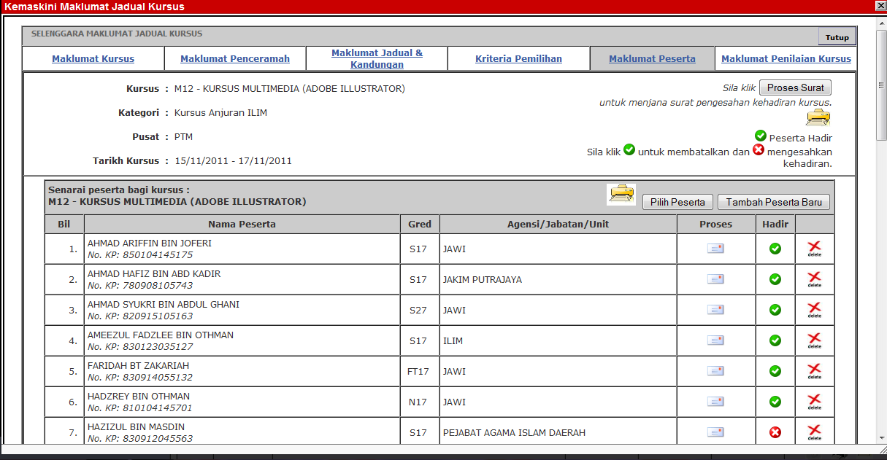
- Senarai peserta yang telah dipilih adalah seramai 41 orang, namun apabila klik untuk cetak senarai peserta, jumlah pesertanya bertambah. Ini terjadi berikutan terdapat beberapa nama yang dipapar 2 kali (duplicate). Sila lihat Lampiran error1.

- Dan ini akan membuatkan gangguan pada jumlah peserta pada penilaian kursus. Sepatutnya jumlah tawaran adalah 41 peserta, bukan 46. (Maklumat Kursus > Peratusan Penilaian Kursus > Kursus Multimedia (Adobe Illustrator))

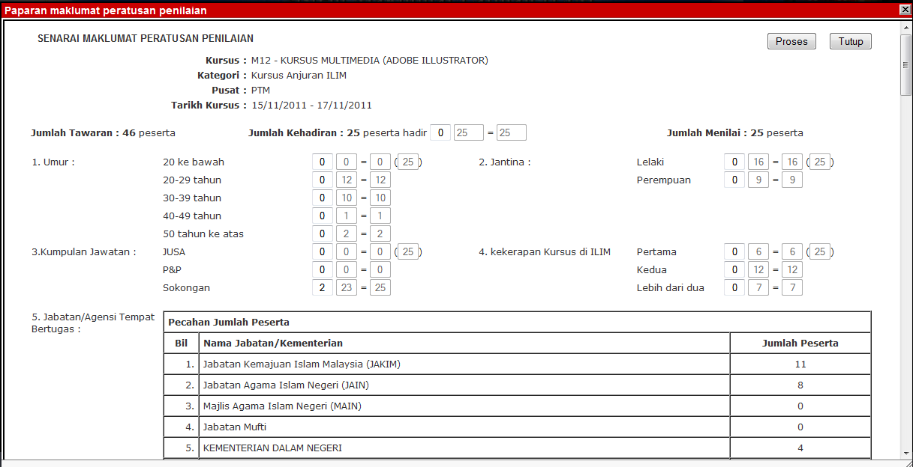

Maklumat Kursus > Peratusan Penilaian Kursus > Kursus Multimedia (Adobe Illustrator)

- Maklumat didalam rumusan borang penilaian (BPP (2)) tidak sama dengan borang penilaian (BPP (1)).
- Walaupun semua peserta mengisi borang penilaian secara online, namun dalam rumusan borang penilaian (BPP (2)) akan memaparkan terdapat -2 yang tidak menilai.

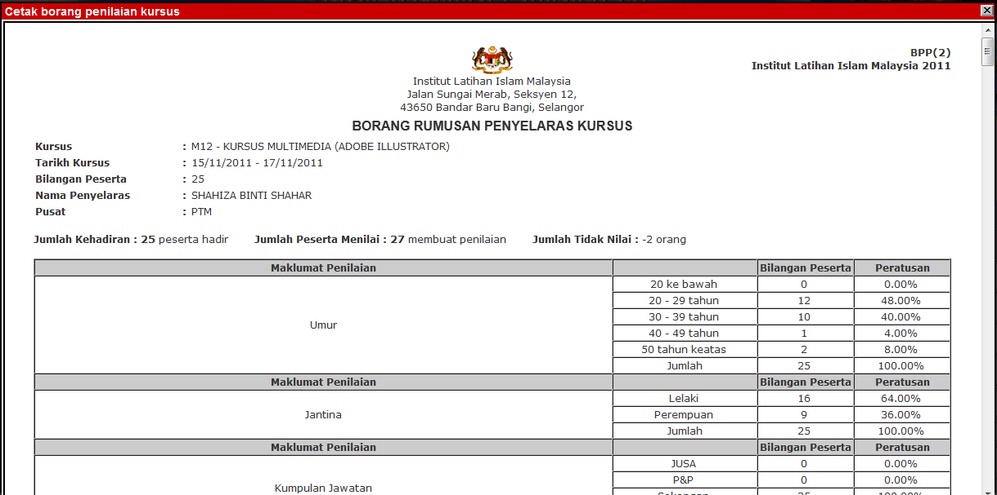

- Ada juga terdapat terlebih bilangan peserta yang menyebabkan terlebih peratusan. Sila lihat Lampiran error2.

Laporan > Laporan Aktiviti/Kursus Bulanan
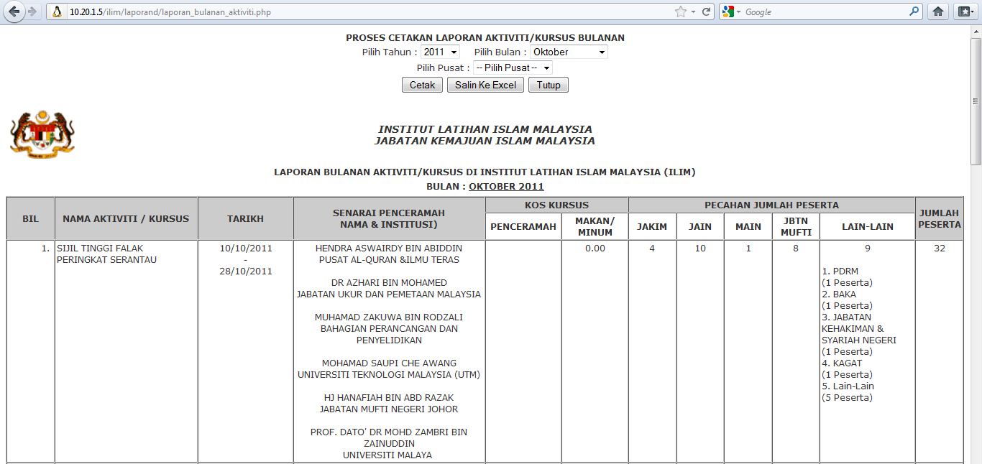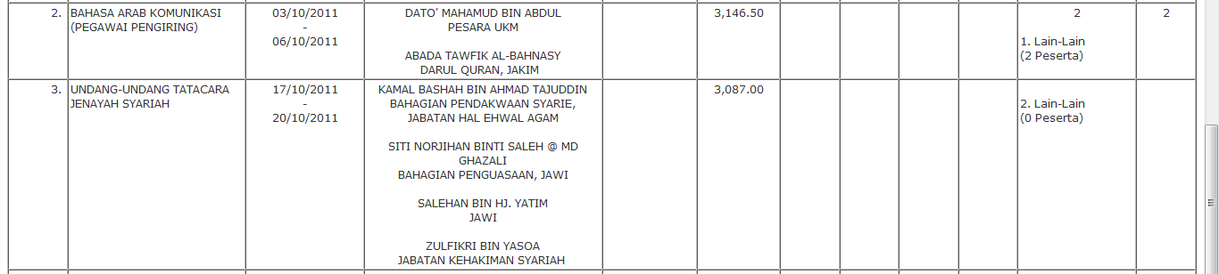
- Data dalam laporan ini tidak dapat dijana kerana tidak klik dalam Cetakan Sijil.

- Jadikan ia walaupun tidak klik pada Cetakan Sijil, laporan ini masih boleh dijana.

Masalah kepada peserta ->
4916
860324385331
E20110905-4e649118ac9bd

Tiada pengesahan kehadiran
Mana-mana kursus yang dihadiri tiada dalam senarai bagi tujuan penilaian, sila pastikan status kehadiran peserta telah disahkan hadir. Sila semak senarai maklumat kursus bagi tujuan semakan pengesahan kehadiran.

